机房、存放精密设备的仓库、科研场所对环境的要求比较高，需要维持一定的温度，所以机房内的空调需要24小时不间断的运行以保障环境温度。对于一些普通空调，不具备来电启动的功能，所以在停电后切换到UPS或者是再来电的时候，空调无法正常启动，从而会影响这些场所设备的正常运行。ONE-301空调来电启动器就是针对这种情况所研发的，主要功能是在停电后再来电时，能将空调打开。
ONE-301空调来电启动发射器通过控制器和红外接收发送器组成，控制器内嵌程序和温度传感器，温度传感器探测环境温度来判别空调有没有启动，这个过程大概约为3分钟；控制器预先将空调学习，红外接收发送器发送将开机指令发送给空调，使之开机。
ONE-301适用机型：
适用各个厂家带遥控器的挂机、柜机；主要适用品牌有：美的、格力、海尔、志高、长虹、科龙、奥克斯、大金、格兰仕、海信、三菱、松下、春兰、新科、LG、三星、夏普、富士通、日立、三洋。
ONE-301功能特点： 1、 适用性广：对任何适用遥控器的空调皆可进行控制；
2、 安装简单：将红外发射器对准空调接收器，控制器安装在空调上方或者安装在墙上；
3、 操作简单:内置智能芯片，自动识别大品牌空调（海尔、格力、美的、致高等），无需再学习遥控器指令，安装后接通电源直接使用；
4、 自动识别：内置温度传感器，检测环境温度，空调如因异常关闭，温度传感器检测环境温度升高，自动发送指令将空调打开；如环境温度过低时，将空调关闭实现节能，温度上升时，亦将空调再次打开。
5、 报警输出：温度过高时，而空调无法启动时，提供告警输出信号，信号可接入机房监控系统或者机房报警系统。
6、 具有红外接收口，特定为一些老旧空调或者小品牌空调进行遥控器指令学习，通过学习遥控器指令达到启动空调目的。
ONE-301安装：
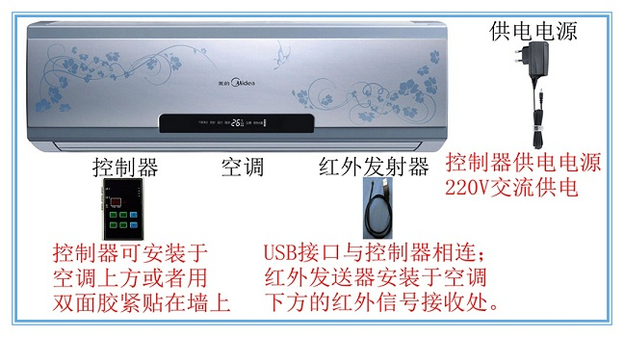
ONE-301技术指标：
供电：220V AC
工作湿度：-30% rh~70% rh
工作温度：-20℃~70℃
发射频率：38KHZ
净重：190g
尺寸：125×80×28
其他： 控制器可安装于空调上方和墙上，用海绵双面胶进行固定；
红外发射器需要对准空调接收区域；
如红外发射器引线长度不够，可增加USB延长线；

